# ОПИСАНИЕ МЕСТОПОЛОЖЕНИЯ ГРАНИЦ

Граница деревни Большое Ступкино

(наименование объекта, местоположение границ которого описано (далее - объект))

# Раздел 1

|  |  |  |
| --- | --- | --- |
| Сведения об объекте | | |
|  | | |
| № п/п | Характеристики объекта | Описание характеристик |
| 1 | 2 | 3 |
| 1 | Местоположение объекта | 155044, Ивановская обл., Тейковский р-н, Большое Ступкино д |
| 2 | Площадь объекта +/- величина погрешности определения площади  (Р+/- Дельта Р) | 134066 кв.м ± 74 кв.м |
| 3 | Иные характеристики объекта | – |

|  |  |  |  |  |  |
| --- | --- | --- | --- | --- | --- |
| Раздел 2 | | | | | |
| Сведения о местоположении границ объекта | | | | | |
| 1. Система координат СК 1963 г. | | | | | |
| 2. Сведения о характерных точках границ объекта | | | | | |
| Обозначение характерных точек границ | Координаты, м | | Метод определения координат  характерной точки | Средняя квадратическая погрешность положения  характерной точки (Мt), м | Описание обозначения точки на  местности (при наличии) |
| Х | Y |
| 1 | 2 | 3 | 4 | 5 | 6 |
| 1 | 6297313.75 | 2197488.05 | Картометрический  метод | 0.10 | – |
| 2 | 6297542.96 | 2197721.07 | Картометрический  метод | 0.10 | – |
| 3 | 6297537.51 | 2197730.59 | Картометрический  метод | 0.10 | – |
| 4 | 6297485.02 | 2197781.96 | Картометрический  метод | 0.10 | – |
| 5 | 6297443.25 | 2197806.11 | Картометрический  метод | 0.10 | – |
| 6 | 6297508.23 | 2197950.23 | Картометрический  метод | 0.10 | – |
| 7 | 6297514.79 | 2197964.78 | Картометрический  метод | 0.10 | – |
| 8 | 6297508.31 | 2197979.59 | Картометрический  метод | 0.10 | – |
| 9 | 6297493.62 | 2197999.45 | Картометрический  метод | 0.10 | – |
| 10 | 6297399.16 | 2197909.52 | Картометрический  метод | 0.10 | – |
| 11 | 6297386.78 | 2197915.54 | Картометрический  метод | 0.10 | – |
| 12 | 6297371.56 | 2197922.95 | Картометрический  метод | 0.10 | – |
| 13 | 6297369.82 | 2197919.35 | Картометрический  метод | 0.10 | – |
| 14 | 6297381.70 | 2197913.58 | Картометрический  метод | 0.10 | – |
| 15 | 6297363.95 | 2197870.59 | Картометрический  метод | 0.10 | – |
| 16 | 6297325.29 | 2197886.89 | Картометрический  метод | 0.10 | – |
| 17 | 6297297.12 | 2197882.16 | Картометрический  метод | 0.10 | – |
| 18 | 6297185.18 | 2197711.88 | Картометрический  метод | 0.10 | – |
| 19 | 6297110.79 | 2197704.72 | Картометрический  метод | 0.10 | – |
| 20 | 6297043.28 | 2197675.96 | Картометрический  метод | 0.10 | – |
| 21 | 6297075.58 | 2197656.45 | Картометрический  метод | 0.10 | – |
| 22 | 6297103.55 | 2197604.90 | Картометрический  метод | 0.10 | – |
| 23 | 6297102.95 | 2197577.59 | Картометрический  метод | 0.10 | – |
| 24 | 6297079.13 | 2197522.82 | Картометрический  метод | 0.10 | – |
| 25 | 6297071.95 | 2197493.58 | Картометрический  метод | 0.10 | – |
| 26 | 6297095.78 | 2197472.12 | Картометрический | 0.10 | – |

|  |  |  |  |  |  |
| --- | --- | --- | --- | --- | --- |
|  |  |  | метод |  |  |
| 27 | 6297150.47 | 2197471.60 | Картометрический  метод | 0.10 | – |
| 28 | 6297142.68 | 2197464.35 | Картометрический  метод | 0.10 | – |
| 29 | 6297128.05 | 2197442.64 | Картометрический  метод | 0.10 | – |
| 30 | 6297161.01 | 2197427.44 | Картометрический  метод | 0.10 | – |
| 31 | 6297165.70 | 2197425.28 | Картометрический  метод | 0.10 | – |
| 32 | 6297198.18 | 2197404.60 | Картометрический  метод | 0.10 | – |
| 33 | 6297264.95 | 2197463.13 | Картометрический  метод | 0.10 | – |
| 1 | 6297313.75 | 2197488.05 | Картометрический  метод | 0.10 | – |
| 3. Сведения о характерных точках части (частей) границы объекта | | | | | |
| Обозначение характерных точек части границы | Координаты, м | | Метод определения координат  характерной точки | Средняя квадратическая погрешность положения  характерной точки (Мt), м | Описание обозначения точки на  местности (при наличии) |
| Х | Y |
| 1 | 2 | 3 | 4 | 5 | 6 |
| – | – | – | – | – | – |

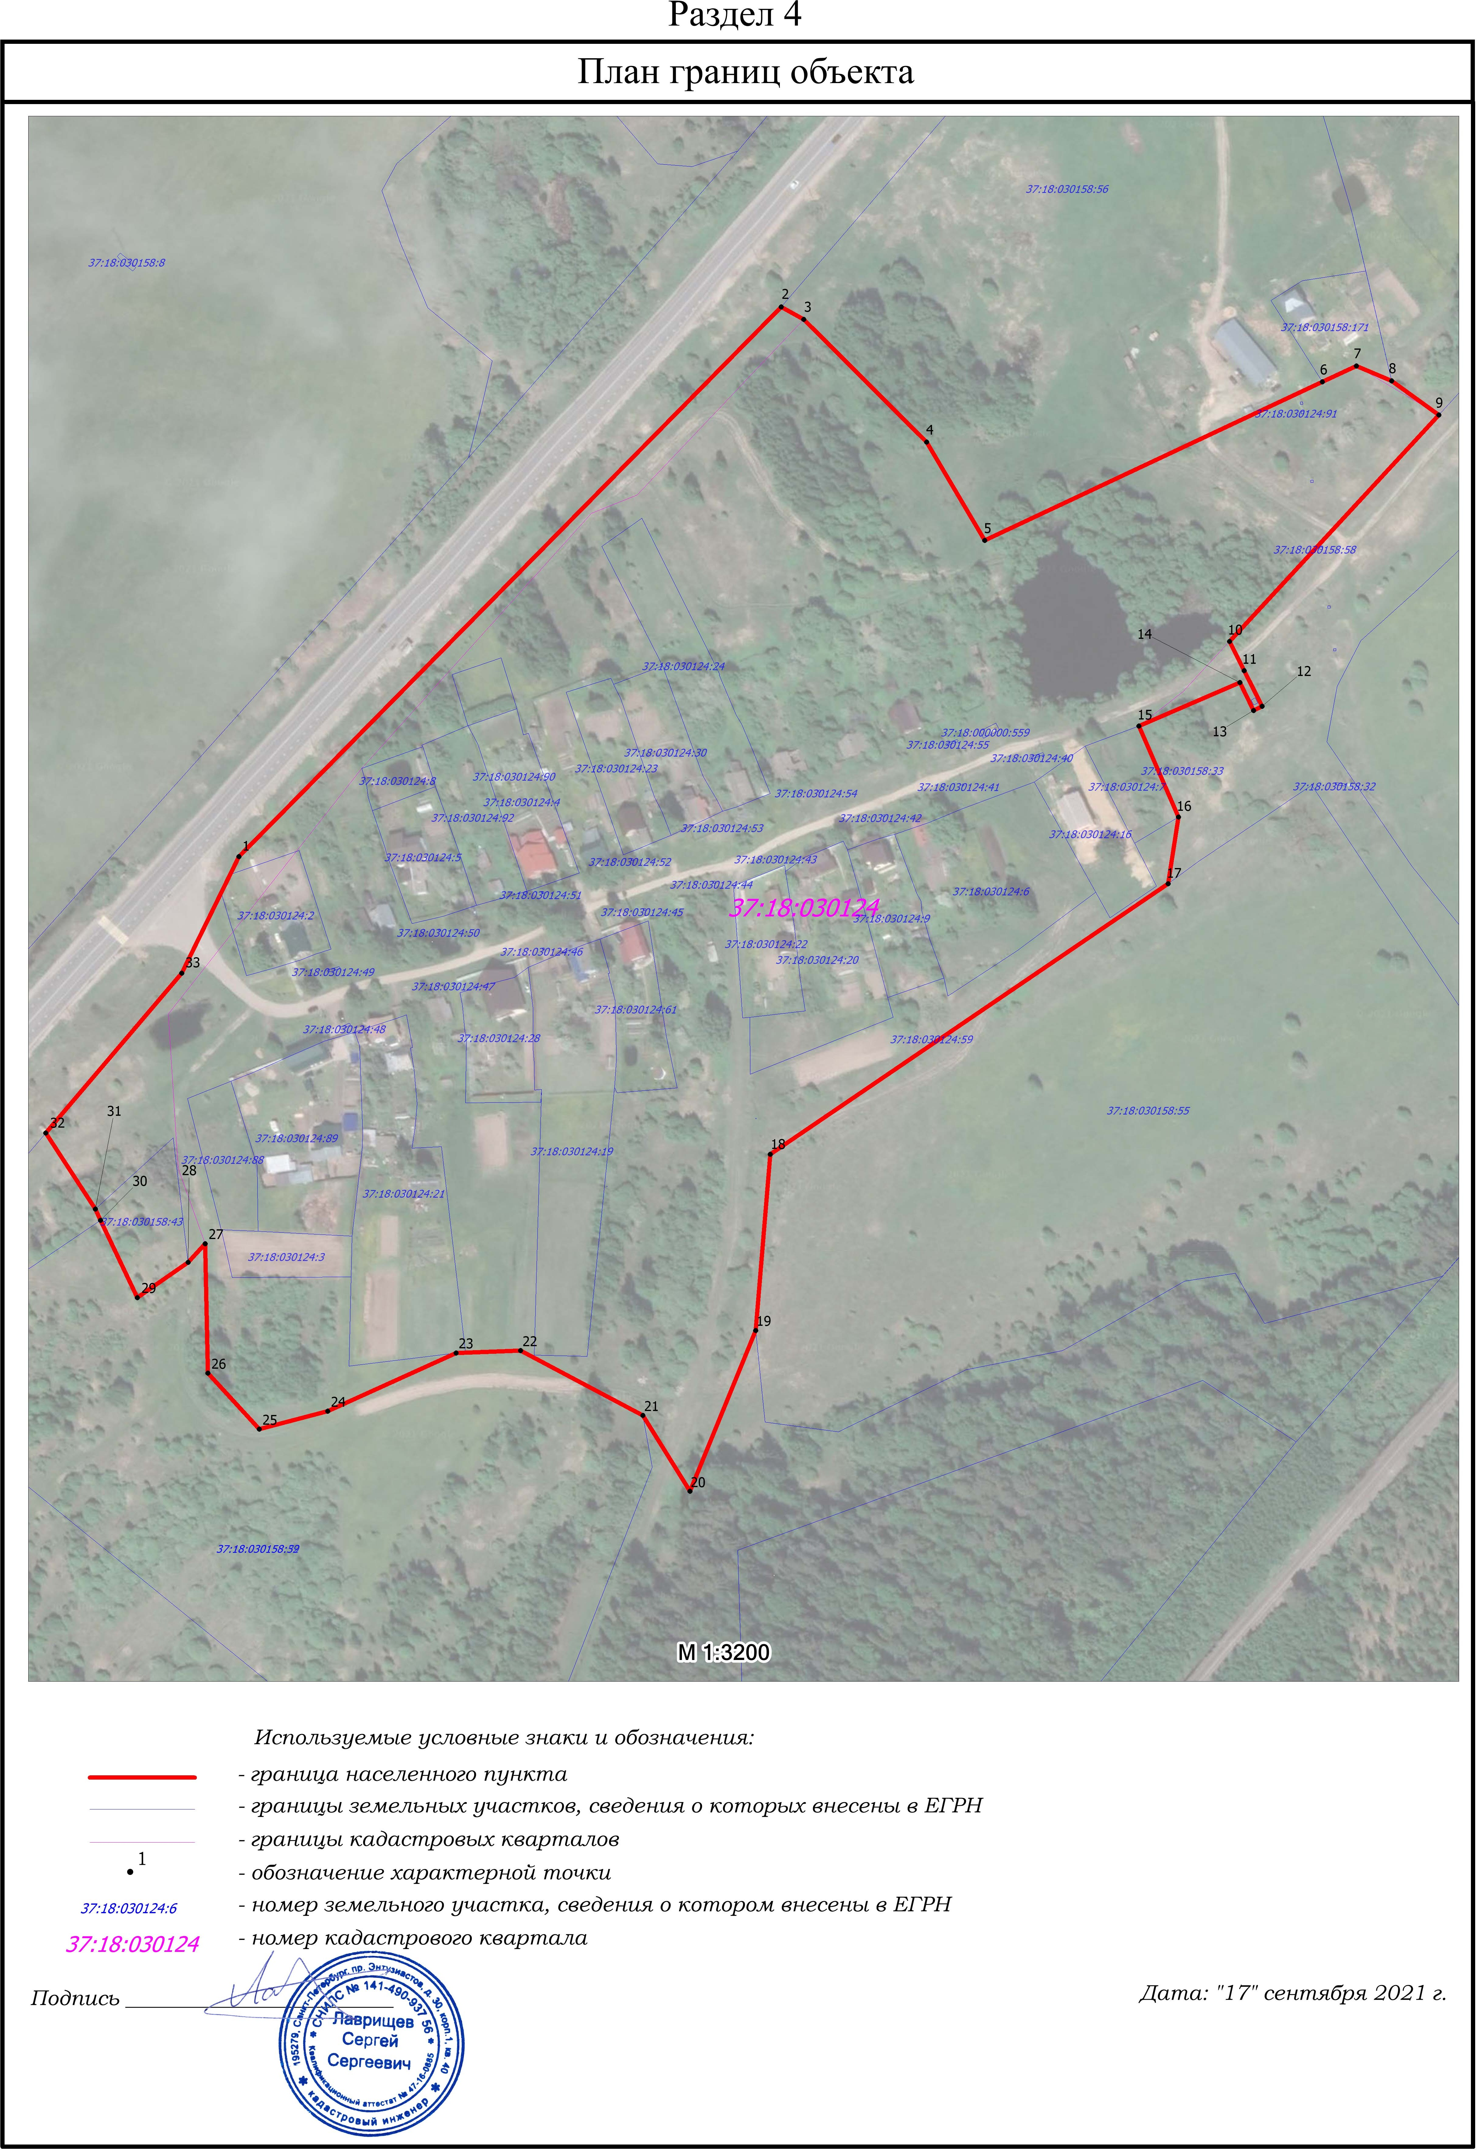

|  |  |  |
| --- | --- | --- |
| Текстовое описание местоположения границ объекта | | |
| Прохождение границы | | Описание прохождения границы |
| от точки | до точки |
| 1 | 2 | 3 |
| 1 | 2 | по границе населенного пункта д. Большое Ступкино |
| 2 | 3 | по границе населенного пункта д. Большое Ступкино |
| 3 | 4 | по границе населенного пункта д. Большое Ступкино |
| 4 | 5 | по границе населенного пункта д. Большое Ступкино |
| 5 | 6 | по границе населенного пункта д. Большое Ступкино |
| 6 | 7 | по границе населенного пункта д. Большое Ступкино |
| 7 | 8 | по границе населенного пункта д. Большое Ступкино |
| 8 | 9 | по границе населенного пункта д. Большое Ступкино |
| 9 | 10 | по границе населенного пункта д. Большое Ступкино |
| 10 | 11 | по границе населенного пункта д. Большое Ступкино |
| 11 | 12 | по границе населенного пункта д. Большое Ступкино |
| 12 | 13 | по границе населенного пункта д. Большое Ступкино |
| 13 | 14 | по границе населенного пункта д. Большое Ступкино |
| 14 | 15 | по границе населенного пункта д. Большое Ступкино |
| 15 | 16 | по границе населенного пункта д. Большое Ступкино |
| 16 | 17 | по границе населенного пункта д. Большое Ступкино |
| 17 | 18 | по границе населенного пункта д. Большое Ступкино |
| 18 | 19 | по границе населенного пункта д. Большое Ступкино |
| 19 | 20 | по границе населенного пункта д. Большое Ступкино |
| 20 | 21 | по границе населенного пункта д. Большое Ступкино |
| 21 | 22 | по границе населенного пункта д. Большое Ступкино |
| 22 | 23 | по границе населенного пункта д. Большое Ступкино |
| 23 | 24 | по границе населенного пункта д. Большое Ступкино |
| 24 | 25 | по границе населенного пункта д. Большое Ступкино |
| 25 | 26 | по границе населенного пункта д. Большое Ступкино |
| 26 | 27 | по границе населенного пункта д. Большое Ступкино |
| 27 | 28 | по границе населенного пункта д. Большое Ступкино |
| 28 | 29 | по границе населенного пункта д. Большое Ступкино |
| 29 | 30 | по границе населенного пункта д. Большое Ступкино |
| 30 | 31 | по границе населенного пункта д. Большое Ступкино |
| 31 | 32 | по границе населенного пункта д. Большое Ступкино |
| 32 | 33 | по границе населенного пункта д. Большое Ступкино |
| 33 | 1 | по границе населенного пункта д. Большое Ступкино |

